A Pizarra Dixital Interactiva na aula de Matemáticas.
Jesús Castro López¹.
¹I.E.S. Concepción Arenal, Ferrol (A Coruña)

RESUMO
Nesta presentación comentarei a experiencia diaria nas clases de Matemáticas de 1º e 4º de ESO e 2º Bacharelato de CCNN coa utilización da Pizarra Dixital Interactiva. Ao longo destes dous últimos cursos as clases de Matemáticas as realizo nunha aula equipada cunha PDI SmartBoard e 12 ordenadores conectados en rede. Pouco a pouco os alumnos e alumnas van familiarizándose con estes novos materiais e a súa atención e participación vai en aumento.
ABSTRACT
In this presentation I will comment everyday experience in mathematics classes 1 and 4 of ESO and 2 second degree CCNN with the use of Interactive Digital Slate. Over the last two courses of math classes held in a classroom equipped with SmartBoard PDI and 12 networked computers. Gradually students will familiar with these new materials and their attention and participation will increase in.

1.- INTRODUCIÓN
Nesta sociedade da comunicación a tecnoloxía evoluciona de forma rápida e vertixinosa. Estes modos e formas novas no noso traballo (transmitir información e ensinar a pensar) están a producir moitos cambios e novos interrogantes no noso facer diario cos alumnos.
En toda a nova lexislación podemos atopar referencias a importancia da competencia dixital por parte do alumnado, e que esta nova metodoloxía matemática poida facer adquirir ao alumnado esa competencia básica, a cal basease en dispor das habilidades para buscar, obter, procesar e comunicar información, e transformala en coñecemento.
Entre os moitos recursos dos que podemos utilizar (vídeos, ordenadores, proxectores, material manipulable, etc..) coas novas tecnoloxías temos a Pizarra Dixital Interactiva (PDI).
No corpo docente ao que pertencemos sucede, moitas veces a o longo da miña experiencia docente, que ante unha nova instrumentación o profesorado faise reticente ao se uso, xa sexa por falta dun coñecemento do material, do seu uso metodolóxico ou carencia de formación informática. É conveniente cas administracións educativas e os propios centro educativos fomente a formación básica para poder utilizar a PDI na aula e que os nosos alumnos/as poidan traballar con estes “novos” recursos educativos. Pero isto non se fai sen unha vontade de cambio na práctica docente por parte do profesorado, pois deberá investir tempo en coñecer novas metodoloxías, en atopar e analizar recursos xa existentes, e en elaborar novos materias didácticos para a súa exposición nas clases e a súa publicación na rede informática.
O obxectivo desta comunicación é dar a coñecer o que sigo a facer desde fai dous anos cos meus alumnos e alumnas nas clases de Matemáticas. Animarvos a utilizar diariamente a PDI nas aulas, dando a coñecer algunhas experiencias e actividades coa PDI e mostrando recursos e repositorios de actividades para a PDI na rede.
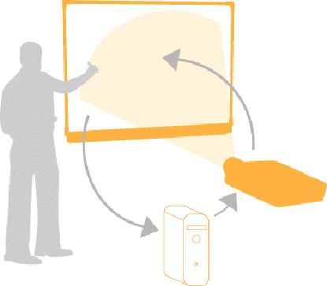

2.- PIZARRA DIXITAL INTERACTIVA
Para empezar vexamos nun esquema as características, similitudes e diferenzas que podemos apreciar no que é en si o concepto de Pizarra Dixital e a Pizarra Dixital Interactiva:
Definición | Pizarra dixital | Pizarra Dixital Interactiva
Definición | "Un sistema tecnolóxico que consiste nun ordenador multimedia conectado a Internet e un vídeo-proxector (ou canón) que proxecta a grande tamaño sobre unha pantalla ou parede o que mostra o monitor do ordenador". (Pere Marquès). | É un taboleiro sensible ao tacto e dende o que podemos interactuar co contido que emite un vídeo-proxector dende un ordenador.
Compoñentes | - Ordenador  - Proxector multimedia | - Ordenador  - Proxector multimedia  - Taboleiro dixital interactivo
Características | - O ordenador debe estar conectado en rede e a Internet.  - O que mostra o monitor do ordenador proxéctase sobre a parede.  - Dende o ordenador cámbianse as sucesivas pantallas coa axuda dun rato.  - Todo o traballo que fagamos, o debemos facer dende o ordenador: escribir e debuxar, exposición de contidos de texto, imaxe e/ou son. | - O ordenador debe estar conectado en rede e a Internet.  - O que mostra o monitor do ordenador proxéctase sobre a PDI.  - Dende a PDI pódense complementar as exposicións e controlar os programas informáticos cun rotulador dixital ou mesmo cun dedo.  - A escritura ou o debuxo é directo sobre a pantalla cun rotulador dixital ou cun dedo.  - Pódese interactuar cos programas que se ven na pantalla.  - Ten un software especial para a PDI que permite realizar infinidade de funcións.
Vantaxes | - Aínda que é aconsellable, non se necesita unha pantalla tipo Veleda. Pódese proxectar sobre a parede.  - Aínda que ten os seus custos co ordenador e o proxector, é máis económico que se lle engadimos a PDI. | - Pódese interactuar co contido que se proxecta na Pizarra.  - Ten un software ou programa informático específico, que axuda e complementa a mera transmisión de información dende un ordenador.  - Permite manter un mellor contacto visual cos alumnos, xa que podemos estar sempre de cara a eles.
Dificultades | - Hai que prever unha boa instalación de cables, e proxector para evitar accidentes.  - Necesítase un bo proxector (con máis de 1.200 lumex) para non ter que apagar as luces ou escurecer a aula.  - Non se pode interactuar co contido que se proxecta. Só se pode traballar dende o ordenador. | - Hai que prever unha boa instalación de cables, e proxector para evitar accidentes.  - Necesítase un bo proxector (con máis de 1.200 lumex) para non ter que apagar as luces ou escurecer a aula.  - Hai que realizar un desembolso económico importante para comprar a PDI.  - Se o proxector é móbil hai que realizar unha calibración cada vez que se inicie unha sesión.  - Hai que dedicar un tempo á formación do software asociado que acompaña á PDI.

Sen ánimo de ser exhaustivos poderiamos engadir máis vantaxes e dificultades, pero xa con carácter xeral:

Vantaxes | - Permite aproveitar didacticamente moitos materiais realizados por outros profesores, alumnos e persoas alleas ao mundo educativo.  - Facilita aos alumnos o seguimento das explicacións do profesorado xa que utiliza medios audiovisuais.  - O alumnado móstrase mais motivado e interesado nos coñecementos que alí se transmiten.  - Permite presentar en clase, non soamente ao profesor, senón tamén a calquera alumno, os traballos realizados, dándolles así un papel máis activo.
Dificultades | - O profesorado debe ter vontade de adaptación ao cambio e mellorar as prácticas docentes habituais.  - O profesor debe coñecer e seleccionar a información dixital máis axeitada ás súas circunstancias.  - Todo o profesorado necesita unha formación didáctico-tecnolóxica inicial.  - Resulta caro
Por outro lado, ademais de poder traballar con actividades on-line, ben sexa dende Internet ben dende un CD, a Pizarra dixital é unha excelente ferramenta que serve para:
- Estimular a atención ao facer máis dinámica a clase.
- Permitir unha maior participación dos alumnos nas aulas.
- Comentar e corrixir tanto os alumnos como os profesores, os exercicios, as dúbidas, etc.
- Presentar e debater informacións e tarefas colectivas, vendo en directo as conclusións que se vaian sacando.
- Consultar e comentar a prensa dixital
- Presentar aos demais compañeiros traballos realizados por alumnos ou grupos de alumnos.

Podemos atopar bastante información en calquera das direccións que a continuación cito. http://pdi.edumoot.com/course/view.php?id=4

Calculadoras virtuais para PDI:
http://www.virtual.unal.edu.co/cursos/artes/2010209/frames/flas/calculadora.swf
http://www.octavio.com.mx/TT/calculadora.swf

Comparativas de PDI: http://www.oscarbarquin.es/2007/11/comparativa-e-beam-smart-interwrite.html

Aulas con software: http://aulasconsoftware.ning.com/

A Páxina de Pere Marquès: http://peremarques.blogspot.com/
Existen múltiples recursos na rede que explican o mellor funcionamento dunha PDI dependendo do seu fabricante e do seu software correspondente:

http://peremarques.pangea.org/pizarra.htm
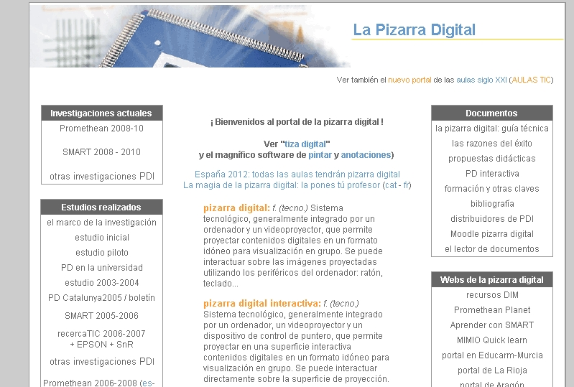

http://pidin.wikispaces.com/
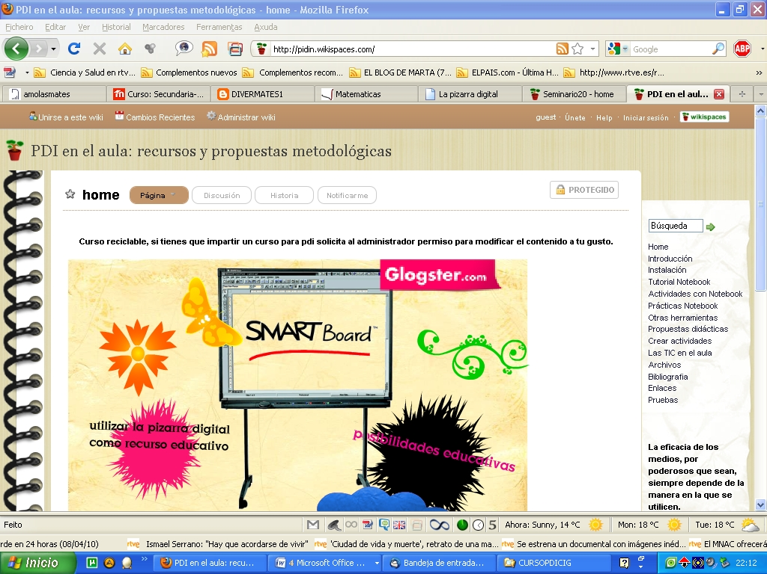

http://www.gobiernodecanarias.org/educacion/9/Usr/ceipvecindario/pizarradigital/pd2.htm

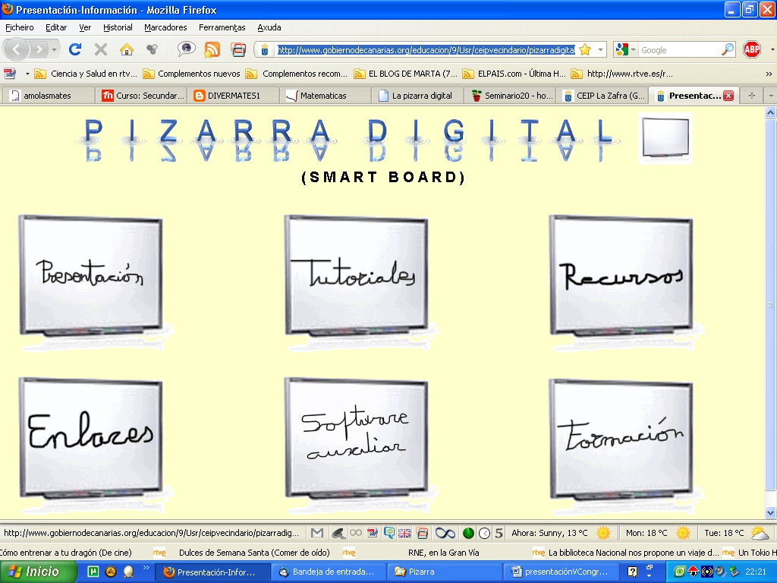

http://www.educacontic.es/blog/uso-activo-de-la-pdi

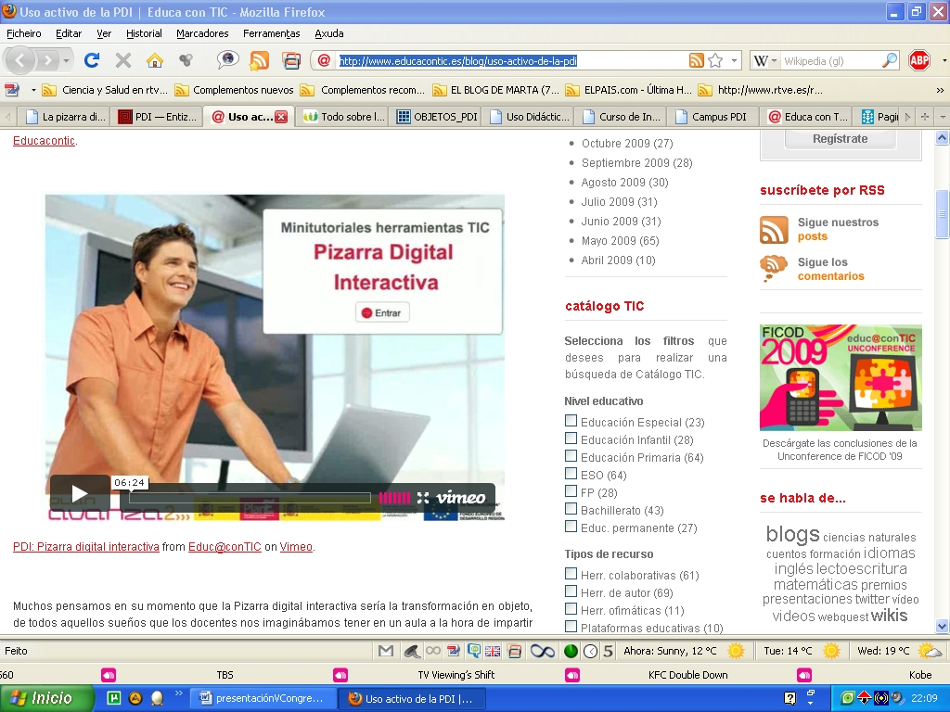

3.- Actividades Matemáticas para a PDI na REDE.

3.1 Na Educación Primaria

No CEIP ISAAC PERAL de Ferrol: http://matematicasinformatizadas.blogspot.com/

3.2 Na Educación Secundaria Obrigatoria.

Para crear exames: http://www.thatquiz.org/es/index.html

MatemáTICas 1,2,3,.. http://profeblog.es/blog/luismiglesias/

Curso 3º ESO: http://matesporzuna-3eso.blogspot.com/search/label/Desafios

Matemáticas ao noso lado: http://matesporzuna- 3eso.blogspot.com/search/label/Desafios

Mátemáticas para a ESO: http://recursostic.educacion.es/secundaria/edad/1234.htm

Matemáticas interactivas: http://i-matematicas.com/blog/

Para 4º da ESO: http://www.matesymas.es/majwq/wq/ver/3

3.3 No Bacharelato.

En clase de MATEmáTICas: http://espegesteira.blogspot.com/

Exemplos a mostrar de diversas clases de matemáticas:

4.- Conclusións.

Se está motivado para hacer algo cuando se sabe exactamento lo que hay que hacer y porque hay que hacerlo,y, además, cuál será su utilidad práctica en el futuro. la motivación, el querer hacer algo, es la resultante de una serie de factores educativos, personales y ambientales. es algo que se va adquiriendo en ese proceso de autodisciplina, autoconocimiento y autoaceptación.

5.- Direccións ou enlaces webs.
Un maestro jubilado americano, el hombre no tiene otra cosa peor que hacer, mantiene una espléndida web – Harwey's Homepage – en la que va añadiendo actividades de matemáticas para usarlas en la pizarra digital. Un buen sitio para mirar, anotar en favoritos (lamentablemente no tiene RSS), visitar de tanto en tanto y descargar las que nos parezcan más adecuadas. Una vez las tenemos en nuestro poder es cuestión de traducir la parte textual (no es mucho) y ya las tenemos listas para usar en nuestra clase. ¡Gracias Harwey!

http://harveyshomepage.com/Harveys_Homepage/Welcome.html

GenMagic: http://www.genmagic.net/educa/course/category.php?id=1
Recursos Educativos: http://www.josedomingo.org/web/course/view.php?id=16
Resolución de problemas metamodelos TIC:
http://www.ite.educacion.es/w3/eos/MaterialesEducativos/mem2009/problematic/menuppal.html
Proyecto Gauss: http://recursostic.educacion.es/gauss/web/
Recursos TIC: http://edutics.es/blog/2010/03/18/recursos-para-la-pizarra-digital-interactiva/
Recursos PDI: http://recursospdi.wordpress.com/
http://www.educarm.es/admin/webForm.php?ar=331&mode=visualizaAplicacionWeb&aplicacion=PIZARRA_DIGITAL&web=37&zona=PROFESORES&menuSeleccionado=
Skool: http://www.skoool.es/
PDI: http://pdinteractiva.blogspot.com/
http://aula.antoniogarrido.es/course/view.php?id=10
Phun: http://www.phunland.com/wiki/Home/es
Un blog: http://jesuscastrolim.nireblog.com/
Poder desde a web executar un arquivo de Smart: http://express.smarttech.com/#

pizarras online

http://www.scriblink.com

http://www.dabbleboard.com

http://www.scribblar.com

http://www.imaginationcubed.com

http://www.Skrbl.com

http://www.BigblueButton.org

http://twiddla.com

